Порядок заполнения бланка ответов

Информация в бланк ответов записывается только в специально определенные поля черными чернилами (гелевой или капиллярной ручкой). Каждое поле заполняется, начиная с первой клеточки. Цифры и буквы вписываются в соответствии с образцами написания, расположенными в верхней части бланка ответов (рис. 1). Случайные и не определенные инструкцией пометки недопустимы.
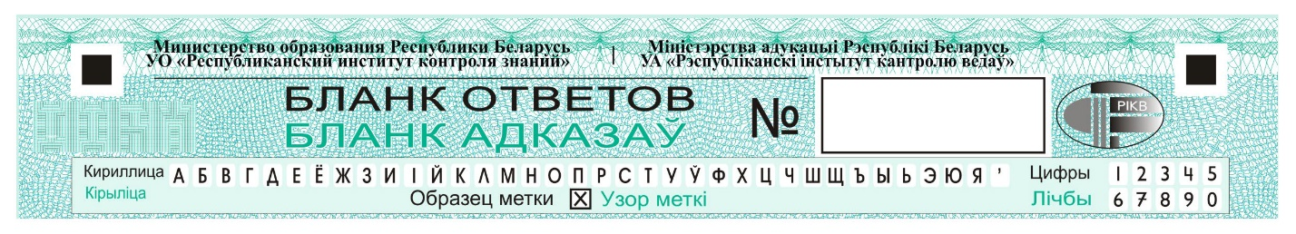
Рис. 1
Бланк ответов состоит из области регистрации и области ответов. В области регистрации (рис. 2) расположены:
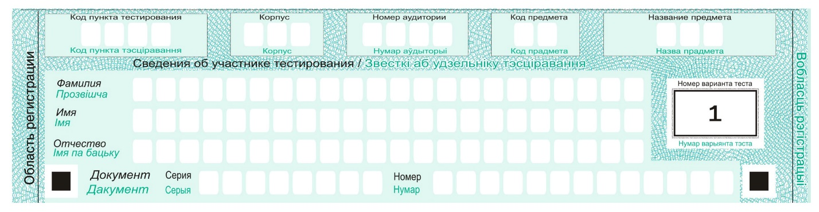
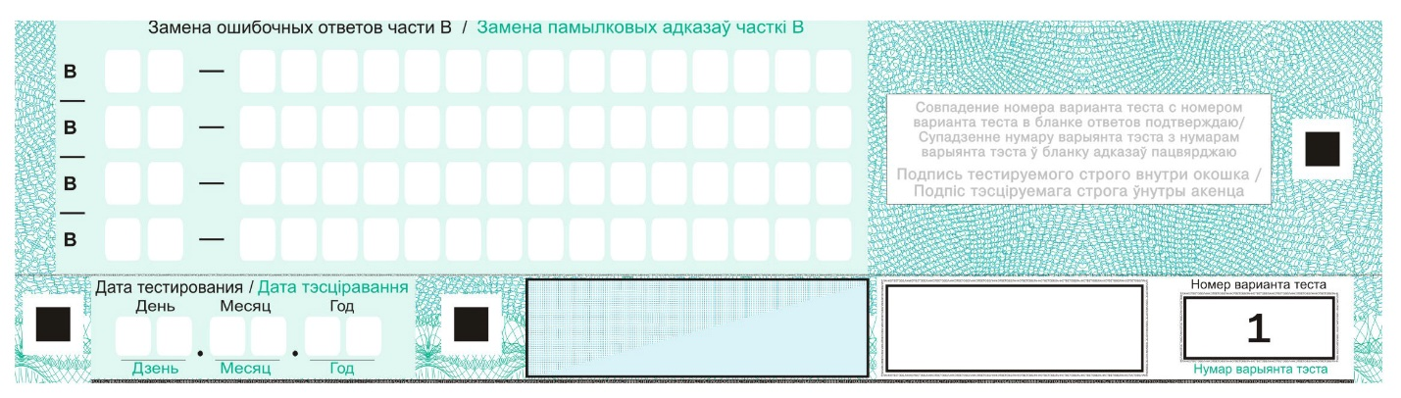
Рис. 2
- поля, заполняемые абитуриентом по указанию ответственного организатора в аудитории (табл. 1, 2):
Таблица 1
Код пункта тестирования:указывается код пункта проведения тестирования в соответствии с кодировкой РИКЗ | Например: 101 (БНТУ)
Корпус:указывается номер (название) корпуса пункта проведения тестирования, в котором абитуриент проходит централизованное тестирование | Например: 1
Номер аудитории:указывается номер аудитории пункта проведения тестирования, в которой абитуриент проходит централизованное тестирование | Например: 45

Таблица 2
Предмет | Код предмета | Сокращенное название предмета на русском языке | Сокращенное название предмета на белорусском языке
Русский язык | 01 | РУС | –
Белорусский язык | 02 | – | БЕЛ
Физика | 03 | ФИЗ | ФIЗ
Математика | 04 | МАТ | МАТ
Химия | 05 | ХИМ | ХIМ
Биология | 06 | БИО | БIЯ
Английский язык | 07 | АНГ | АНГ
Немецкий язык | 08 | НЕМ | НЯМ
Испанский язык | 09 | ИСП | ICП
Французский язык | 10 | ФРА | ФРА
История Беларуси | 11 | ИСТ | ГIC
Обществоведение | 12 | ОБЩ | ГРА
География | 13 | ГЕО | ГЕА
Всемирная история (новейшее время) | 14 | ВИС | СГI
Китайский язык | 15 | КИТ | КІТ

- поля, заполняемые абитуриентом самостоятельно (табл. 3):
Таблица 3
Фамилия,  имя,  отчество | Указывается информация из документа, удостоверяющего личность (паспорт, или вид на жительство в Республике Беларусь, или удостоверение беженца, или справка, выдаваемая в случае утраты (хищения) документа, удостоверяющего личность)
Серия | Указывается серия документа, удостоверяющего личность (паспорт, или вид на жительство в Республике Беларусь, или удостоверение беженца, или справка, выдаваемая в случае утраты (хищения) документа, удостоверяющего личность)
Номер | Указывается номер документа, удостоверяющего личность (паспорт, или вид на жительство в Республике Беларусь, или удостоверение беженца, или справка, выдаваемая в случае утраты (хищения) документа, удостоверяющего личность)
Дата | Указывается дата проведения централизованного тестирования
Подпись | Абитуриент ставит свою подпись, удостоверившись в соответствии номера варианта бланка ответов номеру варианта педагогического теста. Подпись абитуриента на бланке ответов не должна выходить за линии ограничительной рамки (окошка)

Область ответов состоит из части А и части В.
Область ответов части А включает два поля.
Поле I (рис. 3) – горизонтальный ряд номеров тестовых заданий, под каждым из которых расположены вертикальные столбики из пяти клеточек для обозначения меткой выбранного ответа.
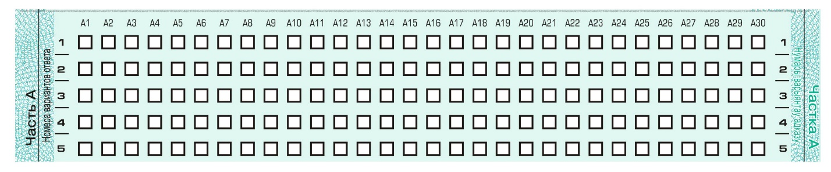
Рис. 3
Образец метки (×) приведен в бланке ответов. Линии метки не должны быть толстыми. Если стержень ручки оставляет слишком жирную линию, вместо двух черт нужно провести только одну (любую) диагональ в клеточке ( или ). Запрещено исправлять метку графическим способом (заштриховывать) или замазывать корректирующей жидкостью.
При внесении ответа абитуриент под номером тестового задания должен поставить метку в той клеточке, номер которой соответствует номеру выбранного им варианта ответа.
Поле II (рис. 4) – область отмены ошибочных меток (часть А).
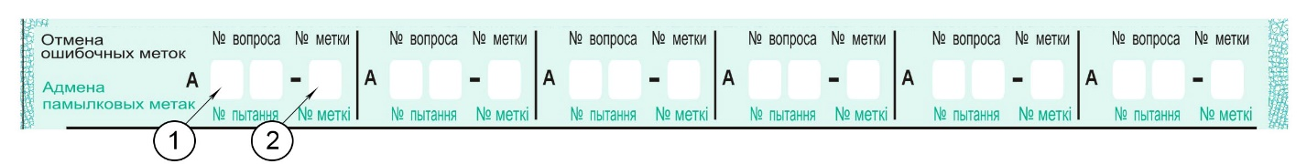
Рис. 4
В одном тестовом задании можно отменить несколько ошибочных меток. Всего можно отменить не более шести ошибочных меток. Для отмены ошибочной метки необходимо:
- указать номер тестового задания (см. рис. 4, сноска 1) и номер ошибочной метки (см. рис. 4, сноска 2);
- поставить метку в нужной клеточке столбика тестового задания (см. рис. 3).
Область ответов части В включает два поля.
Поле I (рис. 5) – область для записи ответов на задания.
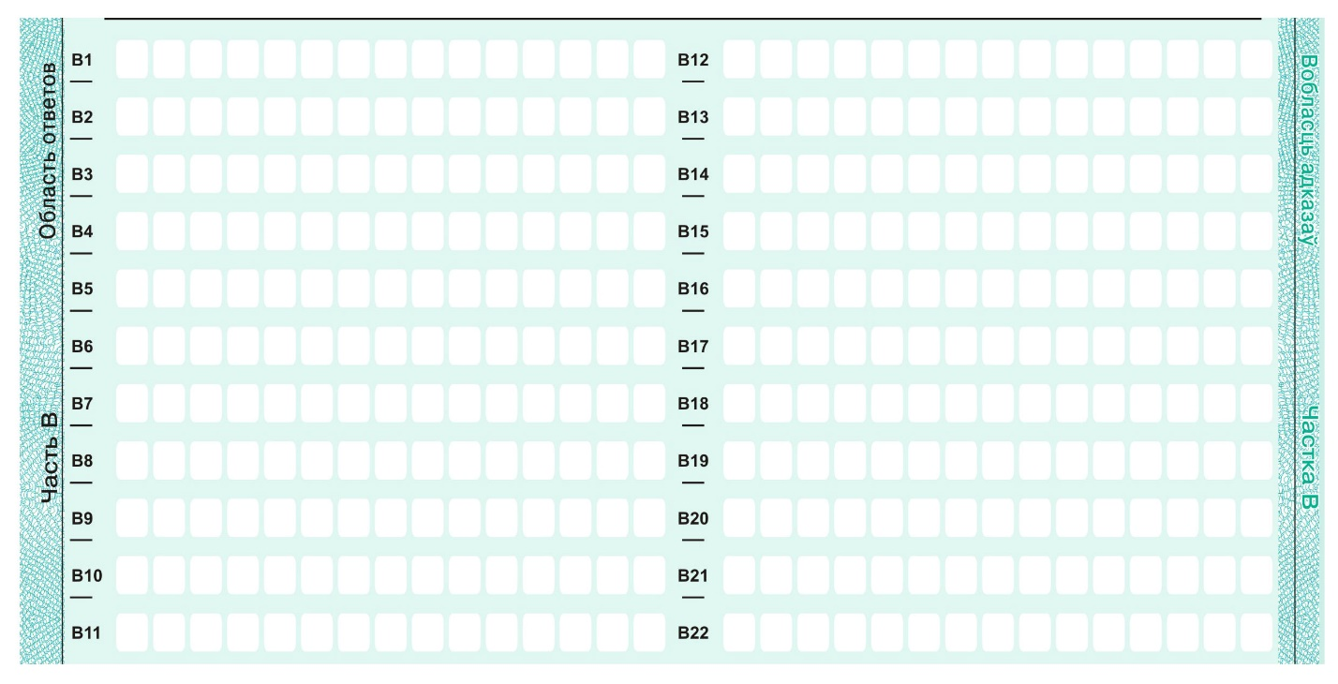
Рис. 5
Ответы на задания части В необходимо записывать справа от номера тестового задания. Ответ в этой части дается в соответствии с условием тестового задания (слово, словосочетание, сочетание букв и цифр, цифр или целое число). Каждая цифра, буква или знак «минус» (если число отрицательное) записывается в отдельной клеточке.
Ответ, состоящий из нескольких слов, записывается слитно, без дефиса, пробела или другого разделительного знака. Если в таком ответе букв будет больше, чем клеточек в поле ответа, то последнее слово следует писать убористо (не соблюдая попадания букв в клеточки, чтобы слово вместилось полностью).
Ответ (слово или словосочетание) дается на языке и в форме (род, число, падеж), которые определяются условием тестового задания. Ответ, в котором абитуриент допустил орфографические ошибки, не засчитывается как правильный.
Недопустимо записывать ответ в виде математической формулы или выражения, указывать названия единиц измерения (градусы, проценты, метры, тонны).
Поле II (рис. 6) – область замены ошибочных ответов на задания (часть В).
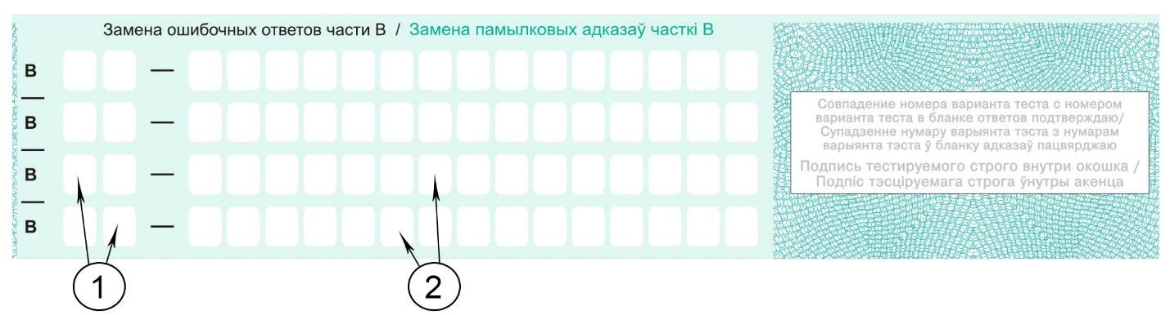
Рис. 6
Заменить можно не более четырех ошибочных ответов. Для замены ошибочного и записи верного ответа необходимо:
- указать номер тестового задания, на которое был дан ошибочный ответ (см. рис. 6, сноска 1);
- записать правильный ответ (см. рис. 6, сноска 2).
Претензии к результатам централизованного тестирования по причине нарушения абитуриентом порядка заполнения бланка ответов не рассматриваются.

